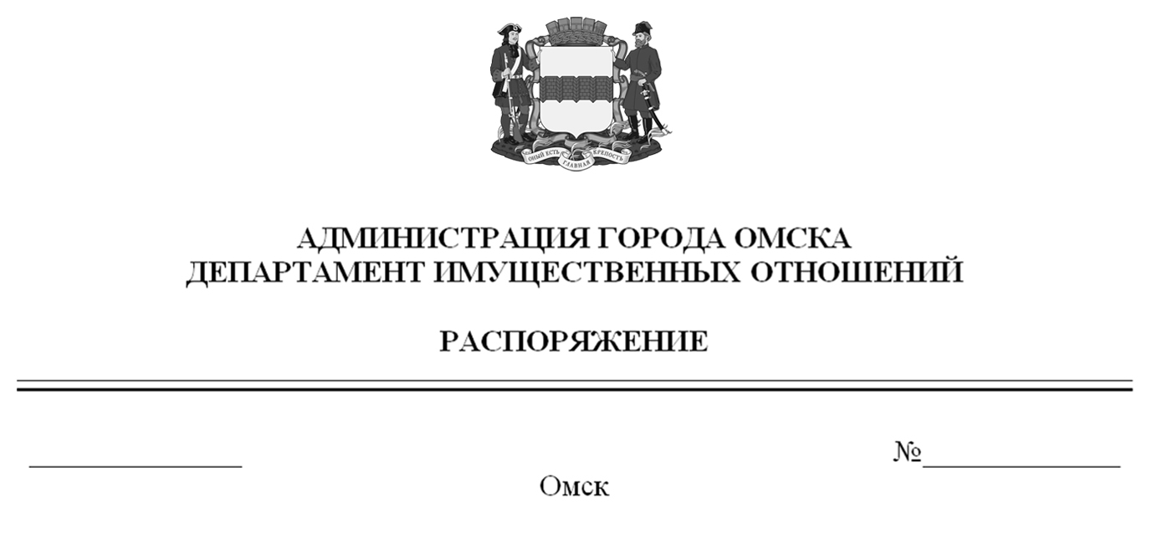

О выявлении правообладателя ранее учтенного объекта
недвижимости с кадастровым номером 55:36:090105:1567

В соответствии со статьей 69.1 Федерального закона «О государственной регистрации недвижимости», руководствуясь Положением о департаменте имущественных отношений Администрации города Омска, утвержденным Решением Омского городского Совета от 26 октября 2011 года № 452:
1. В отношении объекта недвижимости с кадастровым номером 55:36:090105:1567 – квартиры (далее – объект недвижимости) в качестве его правообладателя, владеющего объектом недвижимости на праве собственности, выявлена Зубаха Марина Дмитриевна, ХХ.ХХ.ХХХХ года рождения, место рождения: ХХХХ, паспорт гражданина Российской Федерации серия ХХХХ
№ ХХХХХХ, выдан Отделом № 1 УФМС России по Омской обл. в Центральном АО
г. Омска, дата выдачи ХХ.ХХ.ХХХХ года, код подразделения ХХХ-ХХХ, СНИЛС ХХХХХХХХХХХ, зарегистрированный по адресу: ХХХХХХХХХХХХХХХХХХХ.
2. Право собственности Зубахи Марины Дмитриевны на объект недвижимости подтверждается регистрационным удостоверением от ХХ.ХХ.ХХХХ года
№ ХХ-ХХХХ, справкой от ХХ.ХХ.ХХХХ года № ХХХХХХ, выданной бюджетным учреждением Омской области «Омский центр кадастровой оценки и технической документации».
3. Здание, в котором расположен объект недвижимости, не прекратило существование, что подтверждается актом осмотра от 27 мая 2024 года № 489.4064 согласно приложению к настоящему распоряжению.

Первый заместитель Мэра города Омска,
директор департамента Е.А. Романин
Лист рассылки:

Кому | Количество экземпляров
Отделу по выявлению правообладателей объектов недвижимости департамента имущественных отношений Администрации города Омска | 2
Организационно-кадровому управлению департамента имущественных отношений Администрации города Омска | 1
 | 3

Согласовано:

Заместитель директора департамента Н.Л. Салахова

Начальник управления
правового обеспечения О.А. Авраменко

Начальник экспертно-правового
отдела управления правового обеспечения В.А. Анненкова

Начальник отдела по выявлению
правообладателей объектов недвижимости Н.А. Чернова

Жирова В.А.

